Press Preview

Lunedi 8 aprile 2019 ore 15-18

Showroom Via Meravigli

ang. Via Gaetano Negri 8 Milano

MM Cordusio

UN MONDO DI COLORI ALLA MILANO DESIGN WEEK

All’insegna del colore è la Design Week 2019 nel cuore del Distretto delle 5 Vie organizzata da Fiora e Victoria + Albert, aziende di riferimento del bagno di design.

Nello showroom di Galleria Meravigli, si alterneranno durante la settimana del design Milanese, incontri e talk di personaggi del mondo dell’editoria, specialist del colore, e art stylist.

Victoria + Albert è un’azienda inglese riconosciuta per le vasche e i lavabi in QUARRYCAST ™, una miscela unica di calcare vulcanico™ e resine ad alte prestazioni che è naturalmente bianco, forte e facile da pulire.
Disponibili in 200 colori sono garantiti 25 anni, sono la soluzione perfetta per arredare suite hospitality e bagni privati.

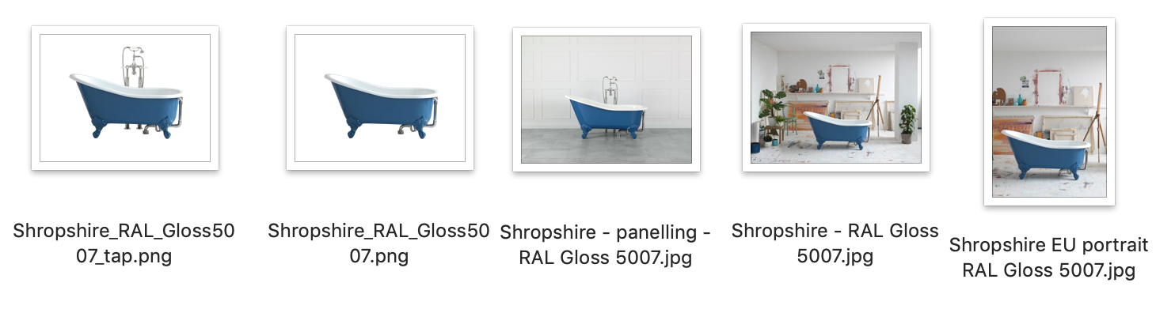
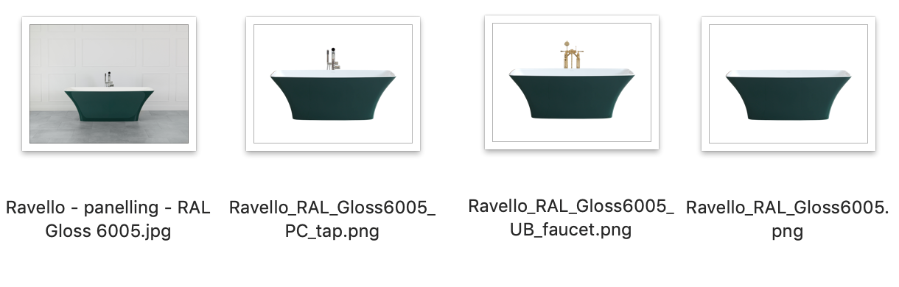
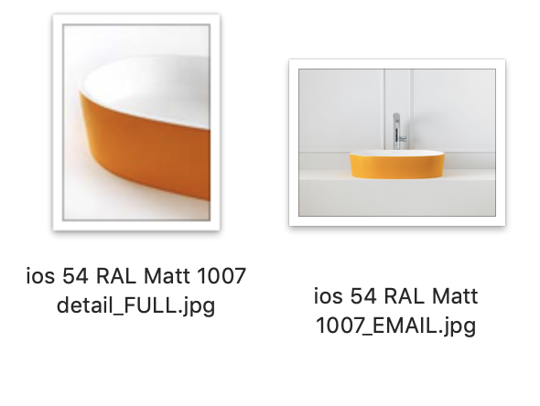
Fiora è una realtà spagnola, conosciuta in Italia per aver prodotto per prima il piatto doccia in poliuretano, una soluzione d’arredo estremamente creativa per architetti e interior designer. Oggi l’azienda amplia il catalogo con diverse collezioni di mobili colorati sempre realizzati utilizzando come base principale il poliuretano.

In particolare il sistema di arredamento Synergy interpreta lo stile di vita recuperando l’essenza dei laminati di legno massello con due superfici di tendenza: una ondulata dritta e l’altra stondata.
Oltre alla gamma cromatica di Fiora, Synergy dispone di colori esclusivi per la collezione: Ultramar, Kermes e Tuile, toni di tendenza frutto di un apposito studio cromatico.

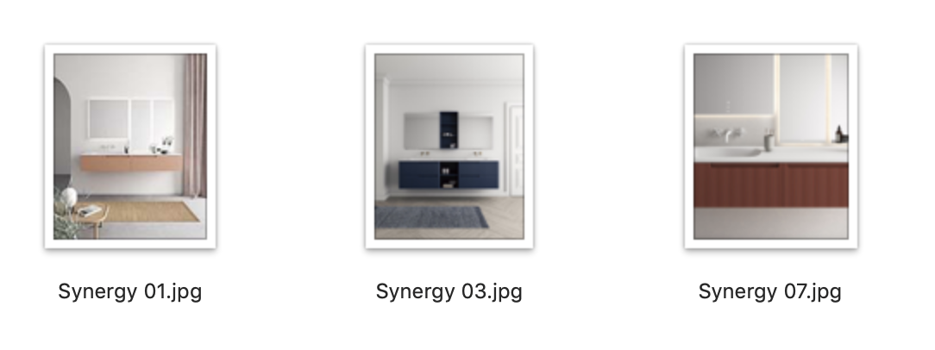

Ufficio Stampa:
tac comunic@zione milano|genova
tel +39 02 48517618 | 0185 351616
press@taconline.it | www.taconline.it

